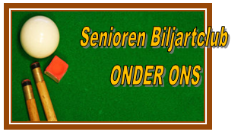 Uitslag bandstoot finale en einde seizoen
Vrijdag 21 april is de finale bandstoten gespeeld, de grote winnaar was dit jaar Jan Tijsen met een percentage van 151,216, waarmee hij dit jaar in bezit kwam van de eerste plaats en dus de wisselbeker.
Bij zijn eerste partij gaf hij zijn visitekaartje al af en maakte de een na de andere zeer geplaatste stoot. Op de 2e plaats kwam Cees Mink, de 3e plaats Ted Zaat en de 4e Do Langendijk.
Een heel gezellige finale, mede door de wedstrijdleider Jan Smit die op kunstige wijze de wedstrijden aan elkaar knoopte en Ria Langendijk die voor de drankjes en hapjes zorgde.
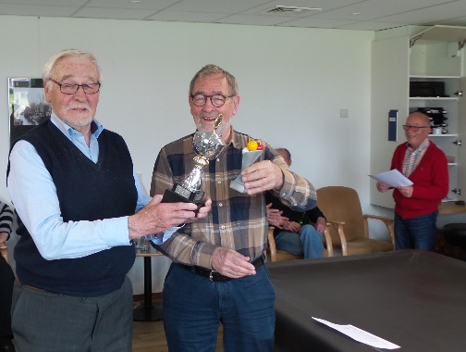 Uit handen van voorzitter Cor Kant ontving Jan Tijsen de eerste prijs bokaal en de wissel beker.
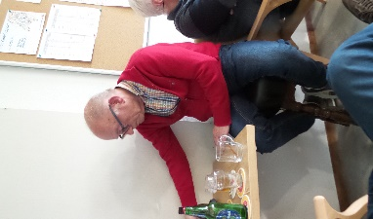 De crissishoek van wedstrijdleider Jan Smit.
Hierbij ook dank aan de vele bezoekers bij dit toernooi, het was een geweldige steun.
Dit was tevens de afsluiting van het biljartseizoen en starten wij op 31 augustus met de jaarvergadering en op 1 september met libre.
Allen een gezonde en prettige vakantietijd.
Ruud Roest.

